三维杆单元程序设计

指导教师：郭然 肖姚
姓名：高建成
学号：202311012119
班级：工力231
学院：建筑工程学院
时间：2026.5.18

- 公式推导
1.1单位长度与方向余弦
单位长度：设三维杆单元的两个节点分别为节点 1 与节点 2，其全局坐标为：节点1（$x_{1}，y_{1}，z_{1}$）,节点2（$x_{2}，y_{2}，z_{2}$）。单位长度L为两节点之间的距离：$L=\sqrt{{(x_{2}−x_{1})}^{2}+{(y_{2}−y_{1})}^{2}+{(z_{2}−z_{1})}^{2}}$
方向余弦：定义单元轴线与全局坐标轴x,y,z的夹角余弦为方向余弦$c_{x}，c_{y}，c_{z}$。$c_{x}=\frac{x_{2}−x_{1}}{L}$，$c_{y}=\frac{y_{2}−y_{1}}{L}$，$c_{z}=\frac{z_{2}−z_{1}}{L}$。同时，满足$c_{x}^{2}+c_{y}^{2}+c_{z}^{2}=1$
1.2单元轴向伸长量与节点位移的关系
单元节点位移列阵定义为：$d^{e}={\left[u_{1} v_{1} w_{1} u_{2} v_{2} w_{2}\right]}^{T}$，其中$\left(u_{i} v_{i} w_{i}\right)$为节点 i 在全局 x,y,z 方向的位移分量。节点沿单元轴线的位移分量为：$uL_{1}=c_{x}u_{1}+c_{y}v_{1}+c_{z}w_{1}$，$uL_{2}=c_{x}u_{2}+c_{y}v_{2}+c_{z}w_{2}$。单元轴向伸长量$∆L$为节点2与节点1的轴向位移差：$∆L=uL_{2}−uL_{1}=c_{x}\left(u_{2}−u_{1}\right)+c_{y}\left(v_{2}−v_{1}\right)+c_{z}\left(w_{2}−w_{1}\right)$
以矩阵形式表示为：$∆L=Td_{e}$
其中轴向位移变换矩阵：$T=\left[−c_{x} −c_{y} −c_{z} c_{x} { c}_{y} { c}_{z}\right]$
1.3 单元应变-位移矩阵
单元轴向应变$ε$定义为伸长量与原长的比值：$ε=\frac{∆L}{L}$
将伸长量的矩阵表达式代入，可得：$ε=\frac{1}{L}Td_{e}=Bd_{e}$
因此，应变-位移矩阵B为1×6阶矩阵：$B=\frac{1}{L}\left[−c_{x} −c_{y} −c_{z} c_{x} { c}_{y} { c}_{z}\right]$
1.4单元刚度矩阵
根据有限元基本公式，单元刚度矩阵由下式推导：$k^{e}=B^{T}EAB$。其中E为材料弹性模量，A为单元横截面积。将B代入并展开计算，可得6×6阶对称单元刚度矩阵：

$k^{e}=\frac{EA}{L}\left[\begin{matrix}\begin{matrix}c_{x}^{2} \\ c_{x}c_{y} \\ c_{x}c_{z}\end{matrix}\begin{matrix}{ c}_{x}c_{y } \\ c_{y}^{2} \\ c_{y}c_{z}\end{matrix}\begin{matrix}c_{x}c_{z} \\ c_{y}c_{z} \\ c_{z}^{2}\end{matrix}\begin{matrix}−c_{x}^{2} \\ −c_{x}c_{y} \\ −c_{x}c_{z}\end{matrix}\begin{matrix}−c_{x}c_{y } \\ −c_{y}^{2} \\ −c_{y}c_{z}\end{matrix}\begin{matrix}−c_{x}c_{z} \\ −c_{y}c_{z} \\ −c_{z}^{2}\end{matrix} \\ \begin{matrix}−c_{x}^{2} \\ −c_{x}c_{y} \\ −c_{x}c_{z}\end{matrix}\begin{matrix} −c_{x}c_{y} \\ −c_{y}^{2} \\ −c_{y}c_{z}\end{matrix}\begin{matrix}−c_{x}c_{z} \\ −c_{y}c_{z} \\ −c_{z}^{2}\end{matrix}\begin{matrix}{ c}_{x}^{2} \\ c_{x}c_{y} \\ c_{x}c_{z}\end{matrix}\begin{matrix}{ c}_{x}c_{y } \\ c_{y}^{2} \\ c_{y}c_{z}\end{matrix}\begin{matrix}c_{x}c_{z} \\ c_{y}c_{z} \\ c_{z}^{2}\end{matrix}\end{matrix}\right]$
1.5单元应力与轴力计算
单元轴向应力$σ$与应变的关系为$σ=Eε$，代入应变-位移关系得：$σ=EBd^{e}$
展开为节点位移的表达式：$σ=\frac{E}{L}\left[−c_{x}u_{1}−c_{y}v_{1}−c_{z}w_{1}+c_{x}u_{2}+c_{y}v_{2}+c_{z}w_{2}\right]$
单元轴力 N（拉力为正）为应力与横截面积的乘积：$N=σA=EABd^{e}$
展开为节点位移的表达式：$N=\frac{EA}{L}\left[−c_{x}u_{1}−c_{y}v_{1}−c_{z}w_{1}+c_{x}u_{2}+c_{y}v_{2}+c_{z}w_{2}\right]$
- 程序实现
2.1代码功能
实现三维杆单元/空间桁架单元的单元刚度矩阵计算，并根据单元节点位移计算单元应变、应⼒和轴⼒。并搭配两组典型算例完成验证，同时校验刚度矩阵对称性。
2.2函数说明
2.2.1truss3d_element_stiffness(x1, x2, E, A)
作用：计算三维桁架杆单元的长度、方向余弦、6阶全局坐标系单元刚度矩阵$k_{e}$
输入：x1：杆单元节点1三维坐标，格式[x, y, z]
x2：杆单元节点 2三维坐标，格式[x, y, z]
E：材料弹性模量，单位 Pa
A：杆件横截面积，单位 $m^{2}$
输出：L：杆单元几何长度
($c_{x}$,$c_{y}$,$c_{z}$ )：杆件轴向方向余弦（杆件轴线与全局x、y、z轴夹角的余弦值）
$k_{e}$：6×6 全局坐标系单元刚度矩阵（三维杆单元每个节点 3 个平动自由度，2 个节点共 6 个自由度）
运行过程：将坐标转为numpy浮点数组； 计算两节点坐标差$∆x$ 、$∆y$、$∆z$； 由空间距离公式计算单元长度 L，若节点重合（L≈0）抛出异常，避免退化单元； 求解方向余弦：$c_{x}=\frac{x_{2}−x_{1}}{L}$，$c_{y}=\frac{y_{2}−y_{1}}{L}$，$c_{z}=\frac{z_{2}−z_{1}}{L}$； 计算杆单元线刚度$k=\frac{EA}{L}$，结合方向余弦按三维桁架刚度公式逐元素组装 6 阶刚度矩阵，矩阵满足对称性。
2.2.2truss3d_element_stress(x1, x2, E, A, $d_{e}$)
作用：根据节点位移，求解三维杆单元的轴向应变、轴向应力、轴力。
输入：x1：杆单元节点1三维坐标，格式[x, y, z]
x2：杆单元节点 2三维坐标，格式[x, y, z]
E：材料弹性模量，单位 Pa
A：杆件横截面积，单位 $m^{2}$
$de$：单元节点位移向量，顺序$\left[u_{1} v_{1} w_{1} u_{2} v_{2} w_{2} \right]$，分别为节点 1、节点 2 在 x/y/z 方向的位移
输出epsilon：杆件轴向应变 $ε$
sigma：杆件轴向应力$σ$，单位 Pa
N：杆件轴力 N，单位 N
运行过程：调用刚度函数获取单元长度、方向余弦；
计算杆件轴向总伸长量：$∆=c_{x}\left(u_{2}−u_{1}\right)+c_{y}\left(v_{2}−v_{1}\right)+c_{z}\left(w_{2}−w_{1}\right)$
应变：$ε=\frac{∆}{L}$
由胡克定律求应力：$σ=Eε$
轴力：$N=Aσ$
- 程序验证
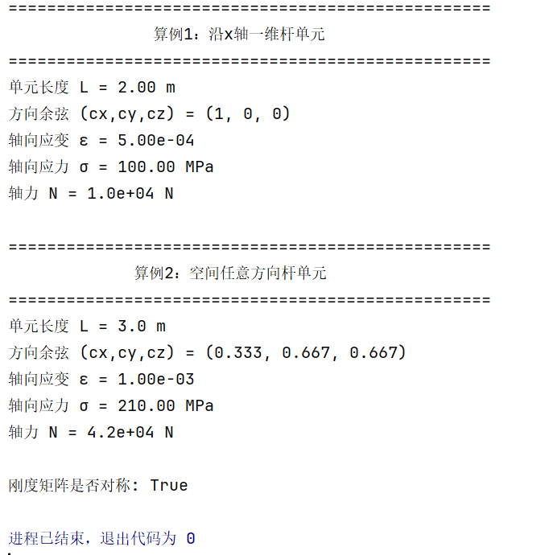
图1.算例结果
- 刚度矩阵物理意义验证
线弹性有限元中，单元节点力与节点位移满足以下关系：$F_{e}=K_{e}∙d_{e}$

根据题目要求，任选一个自由度 j，令该自由度位移为 1，其余所有自由度位移为 0，即位移列阵为：$d_{e}={\left[0 0⋯1⋯0 0\right]}^{T}$（仅第 j 行元素为 1，其余为 0）将上述位移列阵代入力 - 位移方程，根据矩阵乘法规则：$F_{e}=K_{e}\left[0 0⋯1⋯0 0\right]$
计算可得，节点力列阵$F_{e}$的每一个元素$F_{i}$满足：$F_{i}=K_{ij}$

节点力列阵与刚度矩阵的关系 :当仅第 j个自由度产生单位位移（其余自由度位移为 0）时，计算得到的节点力列阵$F_{e}$，与单元刚度矩阵$K_{e}$的第 j 列完全相等。
刚度矩阵元素$K_{ij}$的物理意义刚度矩阵元素$K_{ij}$表示：当仅第j个自由度产生单位位移（其余自由度位移为 0）时，为维持该变形状态，需要在第i个自由度上施加的节点力。

